ADI SOYADI:  SINIFI NO: | 2024-2025 EĞİTİM ÖĞRETİM YILI  KOVANCILAR BAYRAMYAZI ORTAOKULU  5.SINIF SOSYAL BİLGİLER BEP  1. DÖNEM 2. YAZILI SINAVI | PUAN

PUAN | 1.SORU | 2.SORU | 3.SORU | 4.SORU | 5.SORU | 6.SORU | 7.SORU
PUAN | 10 | 10 | 10 | 20 | 15 | 15 | 20

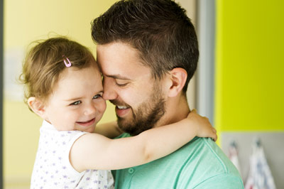 | SORU 1. Ahmet Öğretmen okuldan eve gidince 3 yaşındaki çocuğunu kucağına alıp sevmiştir.  Buna göre Ahmet Öğretmen evde hangi roldedir? Yazınız.  CEVAP:

SORU 2. 5. Sınıf öğrencisi Eslem, sınıfına yeni gelen Suriyeli arkadaşına aşağıdaki görselleri göstererek kültürümüzü tanıtmaya çalışmıştır.

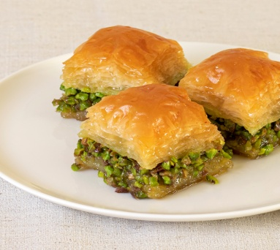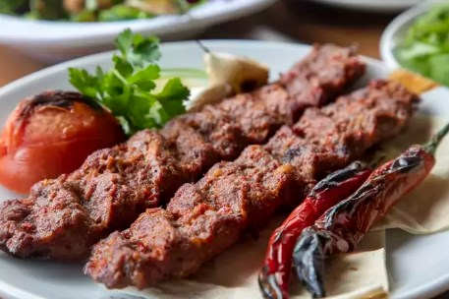 | Buna göre Eslem arkadaşına kültürümüzün hangi öğesi hakkında bilgi vermiştir? Yazınız.  CEVAP:

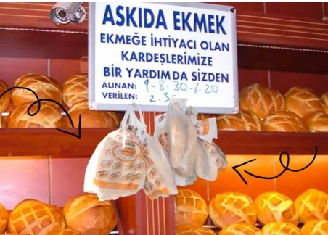 | SORU 3.  Yandaki görselde kültürümüzdeki hangi duyguya vurgu yapılmıştır? Yazınız.  CEVAP:

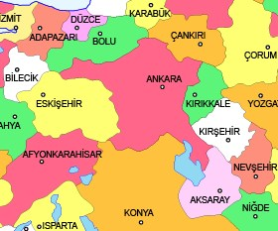 | SORU 4.  Yandaki haritaya bakarak Ankara’nın göreceli konumunu komşu illere göre belirtiniz. (Ankara’nın komşularını yazınız)  CEVAP:

SORU 5. Aşağıdaki görsellerde verilenlerden hangisi doğal unsurdur? Altına yazınız.

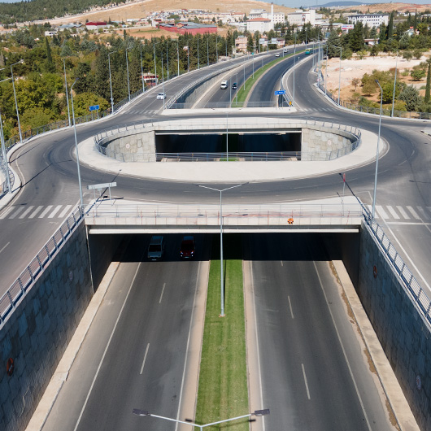 | 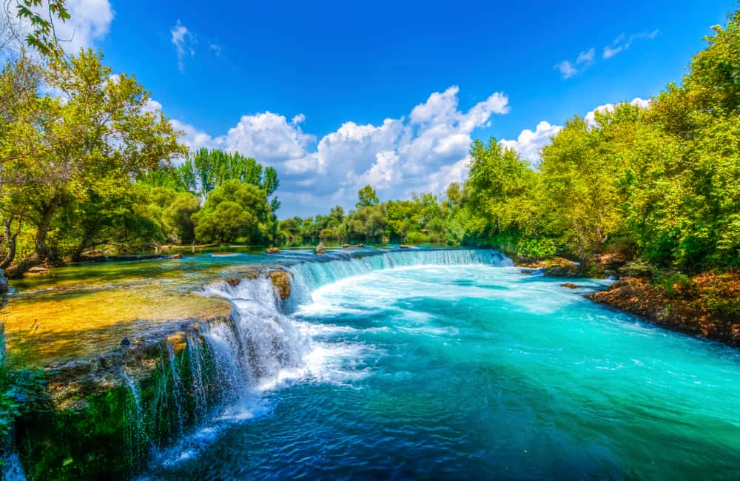

SORU 6. Aşağıda verilen görsellerin hangi afetlere ait olduğunu yazınız.
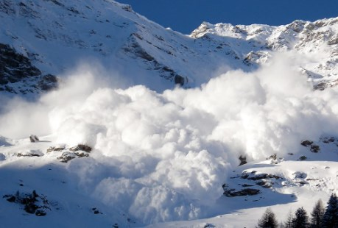 | 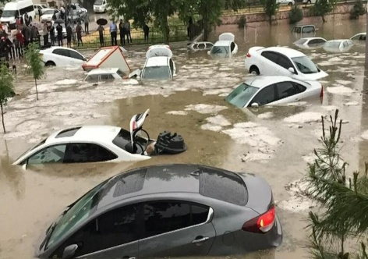 | 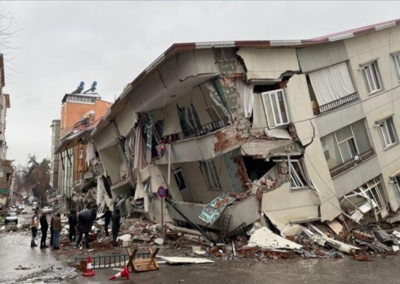

SORU 7. Ülkemize komşu devletler hangileridir? 3 komşu devletin adını yazınız.
CEVAP:

Zeki DOĞAN – Sosyal Bilgiler Öğretmeni – www.sosyalciniz.net
BAŞARILAR....

5. SINIF SOSYAL BİLGİLER DERSİ
1. DÖNEM 1. ORTAK YAZILI KONU SORU DAĞILIM TABLOSU
SENARYO 1

ÖRENME ALANI | İÇERİK ÇERÇEVESİ | ÖĞRENME ÇIKTISI | PUAN DEĞERİ
BİRLİKTE YAŞAMAK | GRUPLAR VE ROLLER | SB.5.1.1. Dâhil olduğu gruplar ve bu gruplardaki rolleri arasındaki ilişkileri çözümleyebilme | 10
BİRLİKTE YAŞAMAK | KÜLTÜREL ÖZELLİKLERİMİZ | SB.5.1.2. Kültürel özelliklere saygı duymanın birlikte yaşamaya etkisini yorumlayabilme | 10
BİRLİKTE YAŞAMAK | YARDIMLAŞMA VE DAYANIŞMA | SB.5.1.3. Toplumsal birliği sürdürmeye yönelik yardımlaşma ve dayanışma faaliyetlerine katkı sağlayabilme | 10
EVİMİZ  DÜNYA | GÖRECELİ KONUM | SB.5.2.1. Yaşadığı ilin göreceli konum özelliklerini belirleyebilme | 20
EVİMİZ  DÜNYA | DOĞAL VE BEŞERİ ÇEVREMİZDEKİ DEĞİŞİM | SB.5.2.2. Yaşadığı ilde doğal ve beşerî çevredeki değişimi neden ve sonuçlarıyla yorumlayabilme | 15
EVİMİZ  DÜNYA | AFETLER | SB.5.2.3. Yaşadığı ilde meydana gelebilecek afetlerin etkilerini azaltmaya yönelik farkındalık etkinlikleri düzenleyebilme | 15
EVİMİZ  DÜNYA | ÜLKEMİZİN KOMŞULARI | SB.5.2.4. Ülkemize komşu devletler hakkında bilgi toplayabilme | 20

